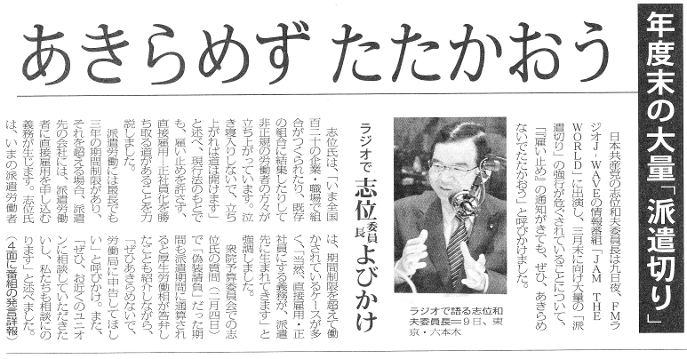
お元気ですか
のぶあきです
日本共産党
≪西澤伸明町議会議員だより≫
2009年3月15日号
Tel・Fax：38-4949
滋賀・甲良町在士463
山﨑町長
２期目の出馬表明
山﨑町長は６日、建部議員の一般質問に答えて、住民主体のきずなが深まる新時代のまちづくりをすすめたい、などと２期目出馬の抱負を表明。
ところが建部議員に次いで行った私の一般質問中、山﨑町長が議会の運営に介入。私の正当な質問や河瀬駅宣伝、また甲良民報、滋賀民報、宝島社の「同和利権」などを敵視し、私を懲罰にかけるよう逸脱する発言があり、２人の不規則発言（ヤジ）も加わり中断する事態が起きました。
私は議場でも、行政側が議会運営に介入できない旨を発言しましたが、不十分だったため、９日、事態を重視して議長に、山崎町長の議会の「自律権」を侵害する介入発言禁止を書面で要請しました。
この問題は次の機会に詳しくお知らせします。
19日（木）3月議会最終日
5日開会された3月議会は、予算決算常任委員会、産業建設文教常任委員会、総務民生常任委員会などの審議を終え19日最終日を迎えます。各議案の討論・採決が行われます。定額給付金を支給するための補正予算も提案・採決の予定。
本会議開会は午後1時30分の予定です。
どなたも自由に傍聴できます
３月議会は21年度予算を審議する重要な議会。一般質問では山崎町政の基本姿勢や、ふるさと交流村計画の内容などが重要なテーマとなりました。
戻ってきた青い帽子
３月のある日、帰宅すると玄関の引き戸に何やら黒い影が映る。不思議に思い物体を確かめようと表に。なんとあきらめかけていたデニムの青い帽子ではないか。思わず「ウワ～」と大きな声を出してしまった。昨年10月町民との対話に出かけてから気がつけばなくなっていたもの。名前も書いていない、なのに・・・。思い当たる数人にお礼の電話をしたら誰もが「私とちがうで～」との返事。返してくれた人からすればふとしたことかも知れない。でも、何だか温かいものがこの帽子を見るたびに漂ってくるのです。わからないお方に感謝、感謝です。
せっかく町が実施する「町民意識調査」に
ふるさと交流村計画の項目ナシ！
10日開かれた予算決算常任委員会の審議で「新総合計画策定事業」（683万6千円）にかかわる問題点を指摘。
せっかく行う「新たな新総合計画策定に係る甲良町町民意識調査」に「ふるさと交流村」についての賛否や、どのように思うかなど盛り込むべきだ、と提案。担当課は否定の見解を表明。
私は、80人公募が呼びかけられている「総合計画町民策定委員会」について、意識調査を分析し、甲良町の現状、今後の課題をどうとらえるか、という論議は初回になっているが、せめて2回の論議とゆっくりとした本音の論議が必要と提起。また、今年10月の選挙に出馬を表明した山﨑町長のビジョンづくりの臭いが濃厚と指摘。担当課は否定しましたが、8月まで4回の「町民策定委員会」で取りまとめ、10月～2月に「総合計画審議会」で論議し、来年3月の議会にかける「総合計画原案」を完成させる計画を説明するにとどまりました。
町が「重要事業」と位置付けていながら、せっかくの機会に、ふるさと交流村の賛否を問わないことは納得できないのではないでしょうか。
3月11日の「しんぶん赤旗」より

